|  |  |  |  |
| --- | --- | --- | --- |
| Date | Description | Author | 確認USER |
| 2006/04/12 | CREATE | Huai |  |
| 2006/09/26 | 刪除 申請書編號 | Huai |  |
| 2007/4/25 | 申請書小改版 | Huai |  |
| 2008/3/31 | 勾選櫃檯件時，送件人ID改為不可輸入 | Huai |  |
| 2008/9/16 | 索引送件人修改 | Huai |  |
| 2009/1/23 | 修改事故人ID檢核 | Huai |  |
| 2009/5/22 | 修改查詢條件 | Huai |  |
| 2010/12/23 | 配合新團險理賠導入 | 慈蓮 |  |
| 2011/7/22 | 導入理賠臨櫃線上輸入畫面連結過來 | 劉文明 |  |
| 2011/11/18 | 學團險畫面新增保單號碼欄位 | 金生 |  |
| 2011/11/29 | 壽險畫面新增銀行理專資料欄位 | 金生 |  |
| 2012/01/17 | 理專單位代號也可輸入直效行銷單位(單位代號第三碼是7) | 金生 |  |
| 2012/03/03 | 新增(1)補告知 (2)郵寄件 | 柏潤 |  |
| 2012/05/22 | 新增臨櫃快速理賠 | 凱鈞 |  |
| 2012/06/18 | 導入MI理賠申請輸入 | 慈蓮 |  |

|  |  |  |  |  |
| --- | --- | --- | --- | --- |
| 修改日期 | 版本 | 修改原因 | 修改人姓名 | 立案單號 |
| 2013/05/14 | 1 | 團險畫面新增員工ID、員工姓名、事故者與員工關係與保單資料等欄位 | 金生 | 130321000127 |
| 2013/06/07 | 2 | 導入團險B2B線上申請受理作業 | 金生 | 130506000378 |
| 2013/8/7 | 3 | 學團-判斷是否屬於本公司承保之保單 | 侑文 | 130806000465 |
| 2014/01/07 | 4 | 法扣暨控管保戶系統設控 | 金生 | 131231000153 |
| 2014/09/02 | 5 | 團險未繳費狀態判定導入 | 侑文 | 140807000019 |
| 2015/01/23 | 6 | 畫面控制調整 | 凱鈞 | 150123000322 |
| 2015/06/26 | 7 | 新增顯示國寶、幸福個險保單及無國壽個險的資訊 | 陳鐵元 | 150626000074 |
| 2015/09/07 | 8 | 申請書150608000538: OIU理賠系統調整 | 龎伯珊 | 150613000004 |
| 2015/09/14 | 9 | 行動理賠請解控勾選櫃台件，畫面控制IS_MOBILE進來的件也可勾選櫃檯件 | 李明諭 | **150914000492** |
| 2015/12/14 | 10 | 新增配偶或親屬同意授權查詢 | 慈蓮 | 151117000476 |
| 2016/04/01 | 11 | ie11昇級測試 | 雅君 | 160308000090 |
| 2016/7/24 | 12 | 配合SG團險未轉換，故查詢團險保單無資料時，則再call模組查詢是否為國寶、幸福的團險保單，若都不是，則拋錯 | 鐵元 | 160724000028 |
| 2017/8/7 | 13 | 學團_理賠受理查詢 | 李明諭 | 170807001999 |
| 2018/8/5 | 14 | 107年學生團體保險與幼童團體保險理賠導入 | 侑文 | 180715000097 |
| 2019-02-25 | 15 | **理賠受理輸入新增郵寄輸入欄位** | 啟豪 | 180919001341 |

**UCAAA10100_理賠簡易受理輸入**

1. 程式功能概述：

|  |  |
| --- | --- |
| 程式功能 | 理賠簡易受理輸入 |
| 程式名稱 | AAA1_0100 |
| 作業方式 | ONLINE |
| 概要說明 | 理賠簡易受理輸入 |
| 需求單位 | 理企科 |
| 作業單位 | 服務中心人員 |
| 作業平台 | ■一般  □平板電腦  □手機 |
| 使用對象 | ■員工(UCBean)  □客戶(CustomerBean) |
| 個資遮蔽方式 | □無 □遮蔽 ■securitylog |

1. 使用模組

|  |  |  |  |
| --- | --- | --- | --- |
| 項次 | 中文說明 | CLASS | METHOD |
|  |  |  |  |
|  |  |  |  |

1. 使用檔案

|  |  |  |  |  |  |  |
| --- | --- | --- | --- | --- | --- | --- |
| **項次** | **中文說明** | **檔案名稱** | **查詢** | **新增** | **修改** | **刪除** |
|  | 理賠簡易受理檔 | DTAAA003 | □ | ■ | □ | □ |
|  | 理賠簡易受理保單檔 | DTAAA023 | □ | ■ | □ | □ |
|  | 團險線上填寫理賠申請書檔 | DTAAA610 | ■ | □ | □ | □ |
|  | 壽險契約關係人檔 | DTAB0005 | ■ | □ | □ | □ |
|  | 壽險特殊紀錄 | DTAB0009 | ■ | □ | □ | □ |

1. 傳輸參數

|  |  |  |  |
| --- | --- | --- | --- |
| 輸入參數 | | | |
| 項次 | 參數名稱 | 格式 | 說明(檢查規則) |
|  | 申請書編號 | CHAR 14 |  |
|  | 作業種類 | CHAR 1 | T: 試算  C: 正常理賠案件  G: 團險理賠案件  H: 學團險理賠案件 |

五、畫面：

USAAA10100_理賠簡易受理輸入.htm

(一般件)

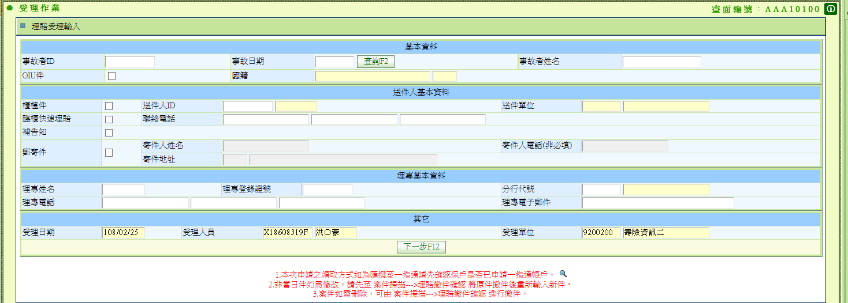

基本資料區改為: (國籍資訊欄位分別為 國籍中文、國籍代碼)



(團險的畫面)

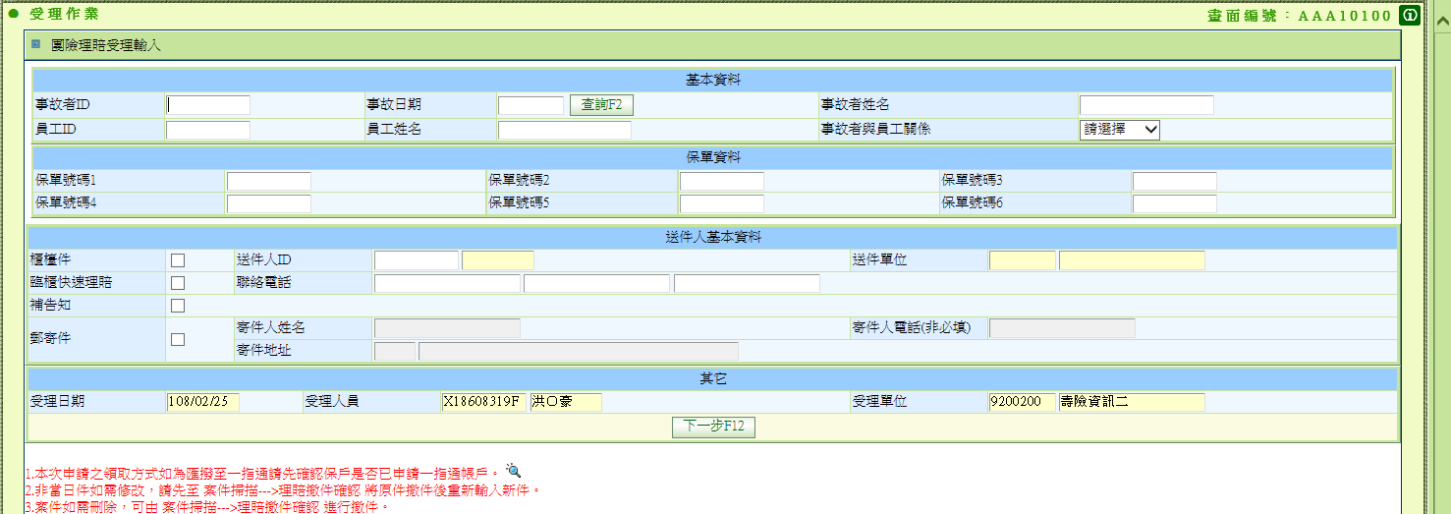

(學團險)

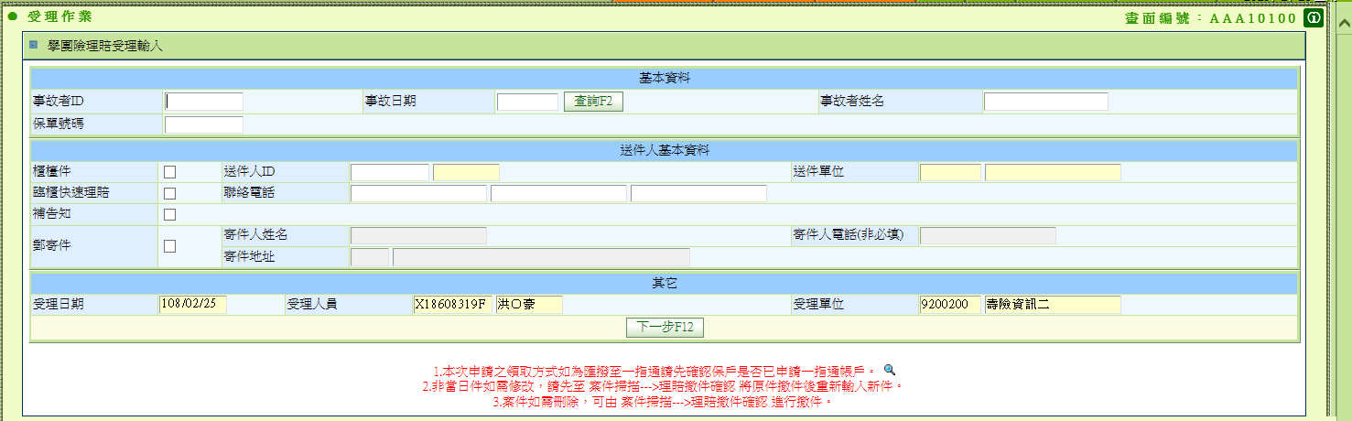

2015/12/11送件人基本資料增加”配偶或親屬同意授權查詢”



說明

1. **初始畫面**
   1. 如 USAAA10100。
      1. 一般件才顯示OIU件之相關資訊，國籍相關欄位(國籍中文、國籍代碼)為不可輸入欄位
      2. 若OIU件有勾選，才顯示國籍對照查詢超連結
   2. 顯示畫面初始值

|  |  |  |
| --- | --- | --- |
| **畫面欄位** | **資料來源** | **特殊限制** |
| 受理人員 | 登入者人員 |  |
| 受理人員姓名 | 登入者姓名 |  |
| 受理日期 | CurrentDate |  |
| 受理單位 | 登入者單位 |  |
| 受理單位中文 | 登入者單位中文 |  |

* 1. 若由畫面AAA20100 (理賠臨櫃受理查詢的簡易受理) 連結過來，則將傳遞過來的參數顯示在畫面上
     1. 事故者ID:同連結過來參數.事故者ID
     2. 事故日期: 同連結過來參數.事故日期
     3. 輸入日期：同連結過來參數.輸入日期
     4. 取得DTAAA210資料，CALL AA_A2Z001.QueryDTAAA210，傳入參數如下：
        1. 事故者ID
        2. 事故日期
        3. 輸入日期
     5. 將DTAAA210資料顯示於畫面上：
        1. 畫面.事故者ID = DTAAA210.事故者ID
        2. 畫面.事故日期 = DTAAA210.
        3. 畫面.事故者姓名 = DTAAA210.
        4. IF DTAAA210.[是否使用行動裝置輸入](http://10.87.50.46/html/CM/QueryTable.jsp?Field=是否使用行動裝置輸入) = ‘1’
           1. 畫面.送件人ID = DTAAA210.送件人ID
           2. 畫面.送件人姓名 = DTAAA210.送件人姓名
           3. 畫面.送件人單位 = DTAAA210.送件人單位
           4. 畫面.送件人單位中文 = DTAAA210.送件人單位名稱
           5. 畫面.聯絡電話1 = DTAAA210.聯絡電話_1
           6. 畫面.聯絡電話2 = DTAAA210.聯絡電話_2
           7. 畫面.聯絡電話3 = DTAAA210.聯絡電話_3
     6. 若DTAAA210.IS_MOBILE != ‘0’ 🡺 OIU件不可勾選
  2. 若由畫面AAA20200 (B2B線上申請受理) 連結過來，則將傳遞過來的參數顯示在畫面上
     1. 事故者ID:同連結過來參數.事故者ID
     2. 事故日期: 同連結過來參數.事故日期
     3. 輸入日期：同連結過來參數.輸入日期
     4. 取得DTAAA610資料，條件如下：
        1. DTAAA610.事故者ID = 傳入的事故者ID
        2. DTAAA610.事故日期 = 傳入的事故日期
        3. DTAAA610.輸入日期 = 傳入的輸入日期
     5. 將DTAAA610資料顯示於畫面上：
        1. 畫面.事故者ID = DTAAA610.事故者ID
        2. 畫面.事故日期 = DTAAA610. 事故日期
        3. 畫面.事故者姓名 = DTAAA610.事故者姓名
        4. 畫面.員工ID = DTAAA610.員工ID
        5. 畫面.員工姓名 = DTAAA610.員工姓名
        6. 畫面.事故者與員工關係 = DTAAA610.事故者與員工關係
        7. 畫面.保單號碼1 = DTAAA610.保單號碼1
        8. 畫面.保單號碼2 = DTAAA610.保單號碼2
        9. 畫面.保單號碼3 = DTAAA610.保單號碼3
        10. 畫面.送件人ID = DTAAA610. 團營確認人員ID
        11. 畫面.送件人姓名 = DTAAA610. 團營確認人員姓名
        12. 畫面.送件人單位 = DTAAA610. 團營確認人員單位
        13. 畫面.送件人單位中文 = DTAAA610. 團營確認人員單位中文
  3. IF 學團險理賠案件(作業種類 = 'H')
     1. 在事故者ID下面,新增保單號碼輸入欄位
     2. 檢核編制內是否為公司承保期間：(有些年度沒標到)
        1. READ DTAAC001
        2. WHERE
           1. 保單號碼 = 畫面.保單號碼
        3. IF 團險種類 =’3’ AND (事故日期 < 投保始期  OR 事故日期 > 投保終期) 🡨編制內含終期的最後一天
           1. 顯示訊息：”本件編制內學團理賠事故日期非本公司承保期間或保單號碼，請確認是否需修正，或轉發其他保險公司”
  4. IF 團險理賠案件(作業種類 = “G”)
     1. 在事故者ID下面,新增員工ID、員工姓名、事故者與員工關係等輸入欄位
     2. 產生事故者與員工關係下拉選單
        1. 讀代碼中文對照：子系統代號：AA，欄位名稱：RLAT_CODE_APLY
           1. 選項中文：代碼中文
           2. 選項值：代碼
     3. 在事故當時工作內容下面新增保單資料區塊
        1. 一開始就顯示六個保單號碼輸入欄位

1. **查詢**
   1. 說明
      1. 檢核

|  |  |  |
| --- | --- | --- |
| **畫面欄位** | **檢核** | **訊息** |
| 事故者ID | * 1. 需為合理ID(OIU件有勾選時不檢核)   2. 需有值 | * 1. 請輸入正確事故者ID   2. 請輸入事故者ID |
| 事故日期 | 需為合理日期 且不得大於今日 | 請輸入正確事故日期 |

* + 1. 讀取資料：
    2. IF作業種類 = “G” AND $是否行動裝置 != “2”
       1. 檢核該事故者與事故日期是否存在DTAAA610內且尚未受理完成
          1. 讀團險線上填寫理賠申請書檔DTAAA610，條件如下：

DTAAA610.事故者ID(OCR_ID) = 畫面.事故者ID

DTAAA610.事故日期(OCR_DATE) = 畫面.事故日期

DTAAA610.受理編號(APLY_NO) IS NULL

DTAAA610.是否送件完成(IS_SEND) = “Y”

DTAAA610.影像是否清晰(IS_CLEAR) = “0”

* + - * 1. 若有讀到資料
      1. 回覆訊息：本件為B2B線上申請案件，請從「理賠系統/行動理賠櫃台」受理
      2. 讀取 理賠簡易受理檔 BY 事故者ID 、事故日期、受理人員(登入人員)、DATE(受理日期)大於等於CurrentDate - 1 Order by 受理編號 ：
         1. IF FOUND：(可能為多筆)

IF 作業種類 <> ‘G’, ‘H’

將讀取到的受理編號讀取BPM 檢查是否已進入登打程序。

IF 未進入登打程序

顯示該筆畫面相關欄位如下：

|  |  |  |
| --- | --- | --- |
| **畫面欄位** | **資料來源** | **特殊限制** |
| 事故者ID |  |  |
| 事故日期 |  |  |
| 事故者姓名 |  |  |
| 事故當時工作內容 |  |  |
| 櫃檯件表示 |  |  |
| 送件人ID |  |  |
| 送件人姓名 |  | OUTPUT |
| 備註 |  |  |
| 受理人員 |  | OUTPUT |
| 受理人員姓名 |  | OUTPUT |
| 受理日期 |  | OUTPUT |
| 受理單位 |  | OUTPUT |
| 受理單位中文 |  | OUTPUT |
| 聯絡電話_1 |  |  |
| 聯絡電話_2 |  |  |
| 聯絡電話_3 |  |  |
| 保單號碼 |  |  |
| 理專姓名 |  |  |
| 理專ID |  |  |
| 理專單位 |  |  |
| 理專電話 |  |  |
| 理專電子郵件 |  |  |
| 補告知 |  |  |
| 郵寄件 |  |  |
| 寄件人姓名 |  |  |
| 寄件人電話 |  |  |
| 寄件郵遞區號 |  |  |
| 寄件地址 |  |  |
| 臨櫃快速理賠 |  |  |
| 配偶或親屬同意授權查詢 |  |  |

ELSE

回2.1.2.1.1.1 繼續處理下一筆。

END IF

IF 所有之案件皆已進入登打程序

顯示 ‘案件皆已進入登打程序，不可修改’。

END IF。

ELSE (為G.H件)

CALL AV_P0Z001.getAllSteps() 傳入參數：受理編號

IF AV_P0Z001_bo.K1 != ‘0’ OR AV_P0Z001_bo.K2 != ‘0’(登打已處理或進行中)

顯示 ‘案件皆已進入登打程序，不可修改’。

END IF

END IF。

* + - * 1. ELSE

顯示 ‘查相關簡易受理資料’。

* + - * 1. END IF

1. **索引_事故人**
   1. 同 AAA0_0100 **索引_事故人**  (配合AAA0_0100修改)。
2. **索引_送件人**
   1. CALL AA_A1Z002

|  |  |
| --- | --- |
| **參數名稱** | **資料來源** |
| strEmpID | 畫面.送件人ＩＤ |

* + 1. 失敗處理：
       1. 回覆訊息： 模組.回覆訊息 。
       2. return。
    2. ELSE
       1. 送件人姓名：
          1. 不可輸入。
          2. 值為　模組. 送件人姓名。
       2. 送件人單位中文：模組. 送件人單位中文。
       3. 送件人單位：模組. 送件人單位。
       4. IF 模組. 是否銀行人員 = ‘Y’
          1. IF 模組.服務中心 <> 使用者.單位代號

不需帶出姓名、單位、單位中文。

回覆訊息：’該分行人員不得於本服務中心受理案件’。

RETURN。

* + - * 1. ELSE

除姓名、單位、單位中文 正常帶出外，ALERT ‘送件人為銀行人員需檢查給付方式不得為現金’。

* + - * 1. END IF。
      1. END IF。
    1. END IF。

1. 索引理專單位中文名稱
   1. IF 畫面.理專單位 長度不是7碼 OR 畫面.理專單位 第三碼不是5跟7
      1. 回覆訊息：理專單位代號錯誤
   2. END IF
   3. CALL com.cathay.common.hr.DivData.getUnit4ShortName()
      1. 傳入參數：畫面.理專單位
   4. IF 模組.單位中文 = ""
      1. 回覆訊息：無該理專單位中文
   5. ELSE
      1. 畫面.理專單位中文 = 模組.單位中文
   6. END IF
2. **下一步**
   1. 檢核

|  |  |  |
| --- | --- | --- |
| **項次** | **檢核** | **不符合時的錯誤訊息** |
|  | 事故者ID需有值且長度為10碼(OIU件有勾選時不檢核) | 請確認事故者ID：畫面 .事故者ID是否正確  按 確認 則 Pass 此檢核  按 取消 則 事故人ID 反白 |
|  | 事故者姓名需有值(OIU件有勾選時只檢核有值即可，其他姓名邏輯不檢核) | 無事故者姓名,請重新索引或輸入 |
|  | 事故日期需有值且為合理日期不得大於今日 | 請輸入正確事故日期 |
|  | 事故當時工作內容須有值 | 請輸入事故當時工作內容 |
|  | 送件人ID需有值 | 請輸入送件人ID |
|  | 送件人姓名需有值 | 請輸入送件人姓名 |
|  | 聯絡電話1聯絡電話2聯絡電話3 至少有一個需輸入 | 請輸入聯絡電話 |
|  | 送件單位須有值 | 請索引送件人 |
|  | 該事故者id是否有未結預付金 | Alert提示字眼 |
|  | 若是學團險理賠案件(作業種類 = 'H'),則必須輸入10碼保單號碼 | 請輸入正確保單號碼 |
|  | 若登入者單位屬於保代服,需檢核以下欄位 |  |
|  | 理專姓名需有值 | 請輸入正確理專姓名 |
|  | 理專ID需為合理ID | 請輸入正確理專ID |
|  | 理專單位需有值且長度為7碼,且第三碼需為5或7 | 請輸入正確理專單位 |
|  | 理專單位中文需有值 | 請輸入正確理專單位中文 |
|  | 若是團險理賠案件(作業種類 = 'G'),則必須輸入員工ID | 請輸入員工ID |
|  | 若是團險理賠案件(作業種類 = 'G'),則必須輸入員工姓名 | 請輸入員工姓名 |
|  | 若是團險理賠案件(作業種類 = 'G'),則最少必須輸入一張保單號碼,且必須是10碼 | 請輸入正確保單號碼 |
|  | OIU件有勾選時，國籍中文或國籍代碼欄位不可為空白 | 請選擇正確國籍資訊 |

* + 1. 同一事故者ID 、同一事故日期 是否已輸入：
       1. READ DTAAA003 BY 畫面.事故者ID、畫面.事故日期 且受理編號不同於畫面中hidden 的受理編號
       2. IF FOUND：
          1. 回覆訊息： “事故者ID ”+ DTAAA003.事故者ID + “事故日期” + DTAAA003.事故日期 + “已由”+DTAAA003.受理單位中文 +”受理”。
          2. return。
    2. IF 作業種類 <> ‘G’, ‘H’
       1. READ DTAAAI001 BY OCR_ID
          1. IF BAL_AMT > 0, Alert 訊息”該事故者ID有未結預付金，請檢附預付金收據”
    3. END IF。
    4. IF作業種類 = “G” AND $是否行動裝置 != “2”
       1. 檢核該事故者與事故日期是否存在DTAAA610內且尚未受理完成
          1. 讀團險線上填寫理賠申請書檔DTAAA610，條件如下：

DTAAA610.事故者ID(OCR_ID) = 畫面.事故者ID

DTAAA610.事故日期(OCR_DATE) = 畫面.事故日期

DTAAA610.受理編號(APLY_NO) IS NULL

DTAAA610.是否送件完成(IS_SEND) = “Y”

DTAAA610.影像是否清晰(IS_CLEAR) = “0”

* + - * 1. 若有讀到資料

回覆訊息：本件為B2B線上申請案件，請從「理賠系統/行動理賠櫃台」受理

* + 1. 若此受編的ID有法扣、控管保戶等特殊訊息，則以紅字顯示之
       1. SET $特殊訊息=AA_A0Z029.getAllSpecialDataByPGM_ID(事故者ID,事故者姓名,"AAA1_0100");
    2. 團險件未繳費設控：(畫面保單逐筆檢核)
       1. IF作業種類 IN (‘G’) 🡨定期險才設控，編制外不需控管
          1. 逐筆判斷畫面.保單號碼 (定期險有6個保單，編制外學團只有一個保單)
          2. 配合SG團險未轉換，故查詢團險保單無資料時，則再call模組查詢是否為國寶、幸福的團險保單，若都不是，則拋錯

CALL AA_B9Z005.chkPremPayed()：(團險繳費狀態判定模組)

保單號碼=畫面.保單號碼

事故日期=畫面.事故日期(轉西元)

事故者ID=畫面.事故者ID

IF 未正常結束

傳出錯誤訊息：畫面.保單號碼+’判別繳費狀態有誤，’+錯誤訊息

ELSE

顯示訊息 += AA_B9Z005.錯誤訊息

IF AA_B9Z005.繳費狀態 = ‘N’ (任一筆符合就檔住)

是否異常 = TRUE

* + - * 1. IF 顯示訊息 不是空值

畫面顯示：顯示訊息IF

* + - * 1. IF是否異常 = TRUE

不可進行下一步

* 1. 將畫面上資料導至 AAA1_0101(含新增之 hidden作業種類)。

1. **一般**
   1. □櫃檯件勾選 時：
      1. 送件人ID = 登入者ID。
      2. 送件人姓名 = 登入者姓名。
      3. 送件人ID改為不可輸入。
   2. □櫃檯件表示取消勾選時：
      1. 取消□臨櫃快速理賠勾選
      2. 清空送件人ID、送件人姓名、送件單位代號、送件單位名稱欄位
      3. 送件人ID欄位改為可輸入
   3. □臨櫃快速理賠勾選 時：
      1. □櫃檯件自動勾選
   4. □臨櫃快速理賠取消勾選時：
      1. □臨櫃件勾選保持原狀態
      2. 送件人資料、送件人單位保持原狀態
   5. □郵寄件勾選時：
      1. 送件人ID = 登入者ID
      2. 送件人姓名 = 登入者姓名
      3. 送件人單位代號 = 登入者單位代號
      4. 送件人單位名稱 = 登入者單位名稱
      5. 送件人ID改為不可輸入
      6. 可輸入: 寄件人姓名、寄件人電話、寄件郵遞區號、寄件地址
   6. □郵寄件取消勾選時：
      1. 清空送件人ID、送件人姓名、送件單位代號、送件單位名稱欄位
      2. 送件人ID欄位改為可輸入
      3. 清空且不可輸入: 寄件人姓名、寄件人電話、寄件郵遞區號、寄件地址
   7. 勾選欄位檢核：郵寄件、補告知、櫃台件或臨櫃快速理賠三者同時間僅能有一種被勾選
   8. □OIU件勾選時：
      1. 顯示國籍對照查詢超連結
   9. □OIU件取消勾選時：
      1. 不顯示國籍對照查詢超連結
      2. 清空國籍中文及國籍代碼
   10. 行動理賠IS_MOBILE進來的件也可勾選櫃檯件
2. **國籍對照查詢超連結**
   1. 開啟小視窗連結AAC0_2200
   2. 將選擇的代碼對應的中文國家名稱及代碼帶回至AAA10100畫面的國籍中文及國籍代碼之資訊。